Всероссийские конкурсы, викторины, олимпиады

для одаренных детей и педагогов

«Радуга талантов»

www.raduga-talantov.com

Всероссийская олимпиада школьников.
Начальные классы. Русский язык. 1 класс.
1. Экономный – это значит… Обведи правильный ответ:
А) Бережливый Б) Щедрый В) Жадный
2. Укажи слово, в котором 3 согласных букв. Обведи правильный ответ:
А) Столб Б) Майка В) Соль
3. В каком слове допущена ошибка? Обведи правильный ответ:
А) Хлеб Б) Приз В) Рукаф
4. Разгадай ребус. Обведи правильный ответ:
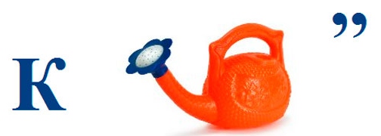
А) Клейка Б) Клей В) Лейка
5. Выбери слово, которое начинается на звук а. Обведи правильный ответ:
А) Облако Б) Очки В) Остров
6. Значение, какого слова меняется в зависимости от того, на какой слог падает ударение. Обведи правильный ответ:
А) Магазин Б) Торты В) Стрелки

7. Какое слово отвечает на вопрос кто? Обведи правильный ответ:
А ) Стрекоза Б) Водичка В) Чудо
8. Слог первый мой — предлог,
Второе — летний дом,
А целое, порой, решается с трудом.
Обведи правильный ответ:
А) Удача Б) 3адача В) Шалаш
9. Разгадай ребус. Обведи правильный ответ:
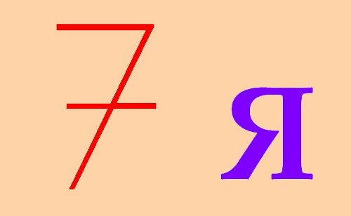
А ) Семья Б) Семь В) Седьмая
10. В каком ряду фамилии стоят в алфавитном порядке? Обведи правильный ответ:
А) Александров, Ветров, Клюев, 3иновьев
Б) Васильев, Ивченкова, Харитонов, Липатов
В) Любимов, Никулин, Седова, Фёдоров

